Helyszínek:
- 3. emelet, folyosó végén lévő kuckó
- 2. emelet, tanári előtti polc
- Lépcsőforduló a 2. és 3. emelet között
- Pingpongasztal
- Agámáknál

A csoportok feladatfelvevési sorrendje: (sima szám helyszín, zárójelben a feladat száma)
PIROS | KÉK | SÁRAG | ZÖLD | NARANCSSÁRGA
1 | 2 (1.) | 3(1.) | 4(1.) | 5(1.)
2 | 3(2.) | 4(2.) | 5(2.) | 1(2.)
3 | 4(3.) | 5(3.) | 1(3.) | 2(3.)
4 | 5(4.) | 1(4.) | 2(4.) | 3(4.)
5 | 1(5.) | 2(5.) | 3(5.) | 4(5.)

3. emelet, folyosó végén lévő kuckó
Piros 1.
Kék 5.
Sárga 4.
Zöld 3.
Narancssárga 2.

2. emelet, tanári előtti polc
Piros 2.
Kék 1.
Sárga 5.
Zöld 4.
Narancssárga 3.

Lépcsőforduló a 2. és 3. emelet között
Piros 3.
Kék 2.
Sárga 1.
Zöld 5.
Narancssárga 4.

Pingpongasztal
Piros 4.
Kék 3.
Sárga 2.
Zöld 1.
Narancssárga 5.

Agámáknál
Piros 5.
Kék 4.
Sárga 3.
Zöld 2.
Narancssárga 1.

Csapatok útvonala és utasításai:

PIROS

Ti vagytok a PIROS nyomozóiroda képviselői. Mindig a piros nyomokat kövessétek!
Az első nyomot a 3. emeleten, a folyosó végén lévő kuckóban találjátok. 2 nyomozó menjen oda érte és hozza el a nyomozóirodátokba!

Borítékok 1. feladat B

Gratulálunk, jól oldottátok meg a feladatot!
2 nyomozó menjen a 2. emeletre, a tanári előtti polchoz és hozza el a nyomozóirodába a következő feladatot!

2. feladat

Remek munka! Gratulálunk!

Ez a számsor egy széfet nyit. A nyomozó megtudja, hogy abban a széfben őrzi a királynő a titkos iratait. A nyomozó végignézi a kamera felvételeit és az egyik gyanús alak kezében meglát egy cetlit.
2 nyomozó menjen a 2. és 3. emelet közötti lépcsőfordulóhoz és hozza el a nyomozóirodába a következő feladatot!

3. feladat MAFFIA

Gratulálunk a helyes nyomolvasáshoz!

Így a nyomozó megérti, hogy a dolgok hátterében a maffia áll. Rájön, hogy a titkos iratokat akarják a széfből, hogy azzal zsarolhassák a királynőt. Már tudja, mit kell tennie!
2 nyomozó menjen a Pingpongasztalhoz és hozza el a nyomozóirodába a következő feladatot!

4. feladat piros háromszög

Remek megfigyelők vagytok!

A nyomozó és Cili a nyalókázás után 3 táskára bukkan.
2 nyomozó menjen az agámákhoz és hozza el a nyomozóirodába a következő feladatot!

5 feladat 8

Fantasztikusak vagytok, gratulálunk a megfejtéshez!

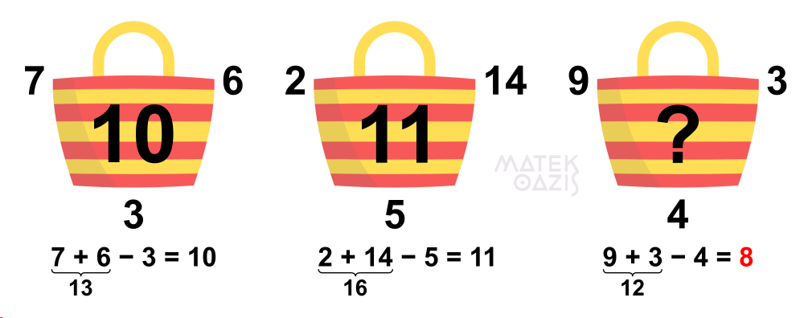

A nyomozó a láthatatlan tintával azonnal levelet írt és így figyelmeztette a királynőt, aki ezek után megváltoztatta a széf számkombinációját.
Cilinek és Sherlock Holmesnak köszönhetően a maffia nem tudta megszerezni az iratokat.
A királynő titkos jutalomban részesítette őket.
Szerintetek mi lett a jutalmuk?

KÉK

Ti vagytok a KÉK nyomozóiroda képviselői. Mindig a kék nyomokat kövessétek!
Az első nyomot a 2. emeleten, a tanári előtti polcon találjátok. 2 nyomozó menjen oda érte és hozza el a nyomozóirodátokba!

1. feladat B

Gratulálunk, jól oldottátok meg a feladatot!
2 nyomozó menjen a 2. és 3. emelet közötti lépcsőfordulóhoz és hozza el a nyomozóirodába a következő feladatot!

2. feladat

Remek munka! Gratulálunk!
Ez a számsor egy széfet nyit. A nyomozó megtudja, hogy abban a széfben őrzi a királynő a titkos iratait. A nyomozó végignézi a kamera felvételeit és az egyik gyanús alak kezében meglát egy cetlit.
2 nyomozó menjen a pingpongasztalhoz és hozza el a nyomozóirodába a következő feladatot!

3. feladat MAFFIA

Gratulálunk a helyes nyomolvasáshoz!
Így a nyomozó megérti, hogy a dolgok hátterében a maffia áll. Rájön, hogy a titkos iratokat akarják a széfből, hogy azzal zsarolhassák a királynőt. Már tudja, mit kell tennie!
2 nyomozó menjen az agámákhoz és hozza el a nyomozóirodába a következő feladatot!

4. feladat piros háromszög

Remek megfigyelők vagytok!
A nyomozó és Cili a nyalókázás után 3 táskára bukkan.
2 nyomozó menjen a 3. emelet végén lévő kuckóba és hozza el a nyomozóirodába a következő feladatot!

5 feladat 8

Fantasztikusak vagytok, gratulálunk a megfejtéshez!
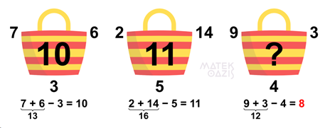

A nyomozó a láthatatlan tintával azonnal levelet írt és így figyelmeztette a királynőt, aki ezek után megváltoztatta a széf számkombinációját.
Cilinek és Sherlock Holmesnak köszönhetően a maffia nem tudta megszerezni az iratokat.
A királynő titkos jutalomban részesítette őket.
Szerintetek mi lett a jutalmuk?
SÁRGA

Ti vagytok a SÁRGA nyomozóiroda képviselői. Mindig a sárga nyomokat kövessétek!
Az első nyomot a 2. és 3. emelet közötti lépcsőfordulóban találjátok. 2 nyomozó menjen oda érte és hozza el a nyomozóirodátokba!

1. feladat B

Gratulálunk, jól oldottátok meg a feladatot!
2 nyomozó menjen a pingpongasztalhoz és hozza el a nyomozóirodába a következő feladatot!

2. feladat

Remek munka! Gratulálunk!

Ez a számsor egy széfet nyit. A nyomozó megtudja, hogy abban a széfben őrzi a királynő a titkos iratait. A nyomozó végignézi a kamera felvételeit és az egyik gyanús alak kezében meglát egy cetlit.
2 nyomozó menjen az agámákhoz és hozza el a nyomozóirodába a következő feladatot!

3. feladat MAFFIA

Gratulálunk a helyes nyomolvasáshoz!

Így a nyomozó megérti, hogy a dolgok hátterében a maffia áll. Rájön, hogy a titkos iratokat akarják a széfből, hogy azzal zsarolhassák a királynőt. Már tudja, mit kell tennie!
2 nyomozó menjen a 3. emeleti folyosó végén lévő kuckóba és hozza el a nyomozóirodába a következő feladatot!

4. feladat piros háromszög

Remek megfigyelők vagytok!

A nyomozó és Cili a nyalókázás után 3 táskára bukkan.
2 nyomozó menjen a 2. emeletre a tanári előtti polchoz és hozza el a nyomozóirodába a következő feladatot!

5 feladat 8

Fantasztikusak vagytok, gratulálunk a megfejtéshez!

A nyomozó a láthatatlan tintával azonnal levelet írt és így figyelmeztette a királynőt, aki ezek után megváltoztatta a széf számkombinációját.
Cilinek és Sherlock Holmesnak köszönhetően a maffia nem tudta megszerezni az iratokat.
A királynő titkos jutalomban részesítette őket.
Szerintetek mi lett a jutalmuk?

ZÖLD

Ti vagytok a ZÖLD nyomozóiroda képviselői. Mindig a ZÖLD nyomokat kövessétek!
Az első nyomot a pingpongasztalnál találjátok. 2 nyomozó menjen oda érte és hozza el a nyomozóirodátokba!

1. feladat B

Gratulálunk, jól oldottátok meg a feladatot!
2 nyomozó menjen az agámákhoz és hozza el a nyomozóirodába a következő feladatot!

2. feladat

Remek munka! Gratulálunk!

Ez a számsor egy széfet nyit. A nyomozó megtudja, hogy abban a széfben őrzi a királynő a titkos iratait. A nyomozó végignézi a kamera felvételeit és az egyik gyanús alak kezében meglát egy cetlit.
2 nyomozó menjen a 3. emeleti folyosó végén lévő kuckóba és hozza el a nyomozóirodába a következő feladatot!

3. feladat MAFFIA

Gratulálunk a helyes nyomolvasáshoz!

Így a nyomozó megérti, hogy a dolgok hátterében a maffia áll. Rájön, hogy a titkos iratokat akarják a széfből, hogy azzal zsarolhassák a királynőt. Már tudja, mit kell tennie!
2 nyomozó menjen a 2. emeletre, a tanári előtti polchoz és hozza el a nyomozóirodába a következő feladatot!

4. feladat piros háromszög

Remek megfigyelők vagytok!

A nyomozó és Cili a nyalókázás után 3 táskára bukkan.
2 nyomozó menjen a 2. és 3. emelet közötti lépcsőfordulóba és hozza el a nyomozóirodába a következő feladatot!

5 feladat 8

Fantasztikusak vagytok, gratulálunk a megfejtéshez!
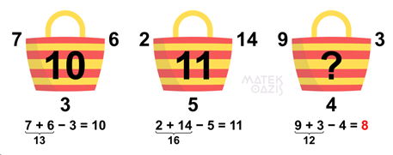

A nyomozó a láthatatlan tintával azonnal levelet írt és így figyelmeztette a királynőt, aki ezek után megváltoztatta a széf számkombinációját.
Cilinek és Sherlock Holmesnak köszönhetően a maffia nem tudta megszerezni az iratokat.
A királynő titkos jutalomban részesítette őket.
Szerintetek mi lett a jutalmuk?

NARANCSSÁRGA

Ti vagytok a NARANCSSÁRGA nyomozóiroda képviselői. Mindig a NARANCSSÁRGA nyomokat kövessétek!
Az első nyomot az agámáknál találjátok. 2 nyomozó menjen oda érte és hozza el a nyomozóirodátokba!

1. feladat B

Gratulálunk, jól oldottátok meg a feladatot!

2 nyomozó menjen a 3. emeleti folyosó végén lévő kuckóba és hozza el a nyomozóirodába a következő feladatot!

2. feladat

Remek munka! Gratulálunk!

Ez a számsor egy széfet nyit. A nyomozó megtudja, hogy abban a széfben őrzi a királynő a titkos iratait. A nyomozó végignézi a kamera felvételeit és az egyik gyanús alak kezében meglát egy cetlit.
2 nyomozó menjen a 2. emeletre, a tanári előtti polchoz és hozza el a nyomozóirodába a következő feladatot!

3. feladat MAFFIA

Gratulálunk a helyes nyomolvasáshoz!

Így a nyomozó megérti, hogy a dolgok hátterében a maffia áll. Rájön, hogy a titkos iratokat akarják a széfből, hogy azzal zsarolhassák a királynőt. Már tudja, mit kell tennie!
2 nyomozó menjen a 2. és 3. emelet közötti lépcsőfordulóhoz és hozza el a nyomozóirodába a következő feladatot!

4. feladat piros háromszög

Remek megfigyelők vagytok!

A nyomozó és Cili a nyalókázás után 3 táskára bukkan.
2 nyomozó menjen a pingpongasztalhoz és hozza el a nyomozóirodába a következő feladatot!

5 feladat 8

Fantasztikusak vagytok, gratulálunk a megfejtéshez!

A nyomozó a láthatatlan tintával azonnal levelet írt és így figyelmeztette a királynőt, aki ezek után megváltoztatta a széf számkombinációját.
Cilinek és Sherlock Holmesnak köszönhetően a maffia nem tudta megszerezni az iratokat.
A királynő titkos jutalomban részesítette őket.
Szerintetek mi lett a jutalmuk?
Feliratok, hibás megoldásokhoz szöveg

A B C D

MACSKA MAFFIA

KIRÁLY NYAKÉK

7 8 9 10

Sajnos tévedtetek. Olvassátok el a feladatot újra és próbáljátok megtalálni a helyes választ!

Sajnos tévedtetek. Olvassátok el a feladatot újra és próbáljátok megtalálni a helyes választ!

Sajnos tévedtetek. Olvassátok el a feladatot újra és próbáljátok megtalálni a helyes választ!

Sajnos tévedtetek. Olvassátok el a feladatot újra és próbáljátok megtalálni a helyes választ!

Sajnos tévedtetek. Olvassátok el a feladatot újra és próbáljátok megtalálni a helyes választ!

Sajnos tévedtetek. Olvassátok el a feladatot újra és próbáljátok megtalálni a helyes választ!

Sajnos tévedtetek. Olvassátok el a feladatot újra és próbáljátok megtalálni a helyes választ!

Sajnos tévedtetek. Olvassátok el a feladatot újra és próbáljátok megtalálni a helyes választ!
Sajnos tévedtetek. Olvassátok el a feladatot újra és próbáljátok megtalálni a helyes választ!

Sajnos tévedtetek. Olvassátok el a feladatot újra és próbáljátok megtalálni a helyes választ!

Sajnos tévedtetek. Olvassátok el a feladatot újra és próbáljátok megtalálni a helyes választ!

Sajnos tévedtetek. Olvassátok el a feladatot újra és próbáljátok megtalálni a helyes választ!

Sajnos tévedtetek. Olvassátok el a feladatot újra és próbáljátok megtalálni a helyes választ!

Sajnos tévedtetek. Olvassátok el a feladatot újra és próbáljátok megtalálni a helyes választ!

Sajnos tévedtetek. Olvassátok el a feladatot újra és próbáljátok megtalálni a helyes választ!

Sajnos tévedtetek. Olvassátok el a feladatot újra és próbáljátok megtalálni a helyes választ!

